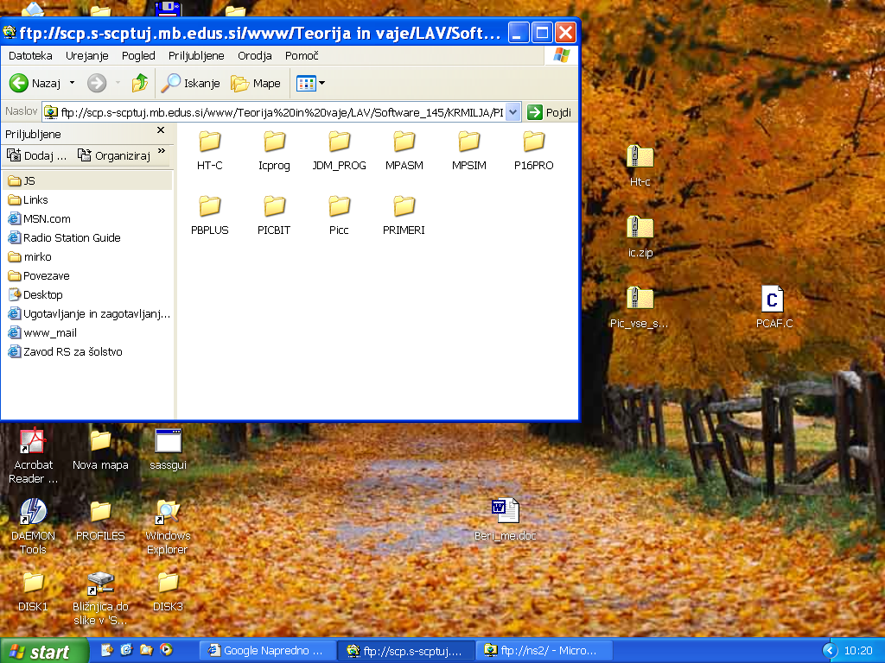

V direktoriju c:/PIC/ morajo biti direktoriji, kot je na sliki.
Za delo z HT-C so nujni HT-C,JDM_PROG,in PRIMERI.

Slavko Murko, maj 2004

